Le 18 novembre 2013
Objet : Convocation Assemblées Générales

Cher(e) adhérent(e),

Le Bureau de l’A3C7 a le plaisir de t’inviter aux Assemblées Générales Extraordinaire et Ordinaire de l’Association qui se dérouleront
le jeudi 5 décembre 2013 à partir de 9h15 à l’adresse suivante :

Salle de La Touche Ablin

Cesson Sévigné

Ordre du jour

9h15 Accueil/café

Présentation générale de la journée (9h30-9h35)

Assemblée Générale Extraordinaire (9h35-9h45)
- Proposition de modification (mineure) des statuts
- Questions et vote

Assemblée Générale Ordinaire (9h45-13h)
- Bilan des activités 2013
- Questions et vote
- Bilan financier 2013
- Questions et vote
- Quitus sur le bilan
- Orientations pour 2014
- Renouvellement partiel du Bureau et nomination de la Commission « voyages »

A l’issue des Assemblées, un déjeuner est organisé au restaurant « Chez Edgar », 1 Cours de la vilaine, place de l’Eglise à Cesson-Sévigné (cf. bulletin d’inscription joint) à l’issue duquel ceux qui le souhaitent pourront revenir dans la salle de l’AG pour participer à une discussion informelle sur les activités 2014.
Le bureau de l’A3C7

Annexe 1 : plan d’accès
Annexe 2 : projet de modification des statuts
Annexe 3 : bulletin d’inscription au déjeuner
Annexe 4 : bulletin d’adhésion
Annexe 5 : pouvoir pour se faire représenter
Annexe 6 : Bulletin de candidature pour le renouvellement partiel du Bureau
Annexe 1 : accès à la salle de La Touche Ablin

A Cesson-Sévigné, quartier de La Hublais, au croisement de la rue de la Garenne et de l’avenue de La Vieille Hublais
(à côté du centre d’accueil de La Hublais, repéré « A » sur la photo ci-après)
Coordonnées GPS : Latitude : N 48.1178289 Longitude : W 1.6180686 .

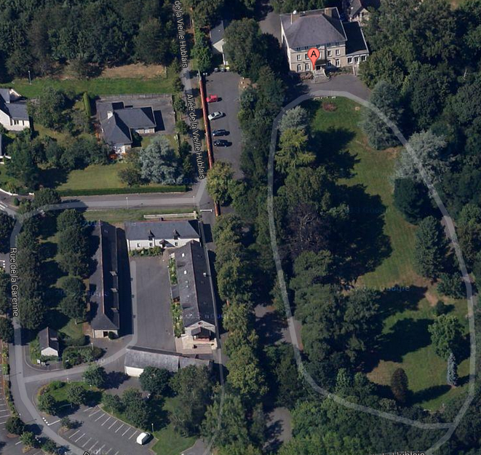
La touche Ablin

Annexe 2 : projet de modification des statuts de l’association

Modification de la domiciliation de l’Association :

Dans la version actuelle des statuts, il est indiqué (article 4) que le siège social est fixé au domicile du Président.
Cette disposition n’est plus acceptable par la Préfecture qui demande que la Commune soit précisée.
Le nouvel article 4 proposé est le suivant :
Le siège social est fixé au site d’Orange Labs, 4 rue du Clos Courtel, 35512 Cesson-Sévigné

Annexe 3
INSCRIPTION AU DEJEUNER
pris à l'issue de l'Assemblée Générale
du 5 décembre 2013 à partir de 13H
restaurant « Chez Edgar » , place de l’Eglise à Cesson-Sévigné

(25 Euros)

Menu

Apéritif (offert par A3C7)
Carpaccio de saumon
Panaché de poissons
Tarte Tatin
Café
Vin au choix (blanc, rouge, rosé)
Merci de préciser si régime spécial demandé

Pour vous inscrire, compléter le bulletin ci-dessous.

La date limite d’inscription est fixée au vendredi 29 novembre 2013

Nom:
Prénom:

Nombre de personnes :

- par chèque libellé à l'ordre de l'Amicale du CCETT et accompagné du présent formulaire à faire parvenir par courrier au Trésorier (adresse: André Le Toquin 11 Allée Jacques Brel 35 000 Rennes );

- ou par virement sur le compte de l'Amicale dont les références bancaires sont les suivantes:

Établissement | Guichet | N° de Compte | Clé RIB | Domiciliation
20041 | 01013 | 0740939R034 | 06 | La Banque Postale  Centre de Rennes

IBAN |  |  |  |  |  |  | BIC
FR57 | 2004 | 1010 | 1307 | 4093 | 9R03 | 406 | PSSTFRPPREN

Si vous choisissez le mode "virement", envoyez un message d'information à l'adresse suivante: bureau@A3C7.fr.

Merci.

Annexe 4

ADHESION - Année 2014

*****
(15 Euros adhésion de base)
( 20 Euros adhésion membre Bienfaiteur)

- Renouvellement: (nous mentionner les éventuelles modifications ou les saisir en ligne directement)
- Nouvelle Adhésion: (un formulaire d'adhésion vous sera transmis)

Nom:
Prénom:

Adresse:
Courriel:

Paiement:
- par chèque libellé à l'ordre de l'Amicale du CCETT et accompagné du présent formulaire. Celui-ci peut être, soit déposé le jour de l'Assemblée Générale, soit transmis par courrier au Trésorier (adresse: André Le Toquin 11 Allée Jacques Brel 35 000 Rennes);

- ou par virement sur le compte de l'Amicale dont les références bancaires sont les suivantes:

Établissement | Guichet | N° de Compte | Clé RIB | Domiciliation
20041 | 01013 | 0740939R034 | 06 | La Banque Postale  Centre de Rennes

IBAN |  |  |  |  |  |  | BIC
FR57 | 2004 | 1010 | 1307 | 4093 | 9R03 | 406 | PSSTFRPPREN

Merci.

Le Bureau.

Annexe 5 : pouvoir

Objet : Pouvoir pour l’Assemblée générale Extraordinaire et l’Assemblée Générale Ordinaire de l’A3C7

Je Soussigné(e) , membre de l’association A3C7, donne pouvoir au membre de l’A3C7 dénommé ci-après :
demeurant à :
afin de me représenter lors des Assemblées Générales Extraordinaire et Ordinaire qui se tiendront le 5 décembre 2013 Salle de La Touche Ablin à Cesson-Sévigné, et prendre part aux votes et délibérations qui seront à l’ordre du jour.

Fait à :

Le :

Signature :

Annexe 6 : bulletin de candidature pour le renouvellement du Bureau

Objet : Bulletin de candidature pour le renouvellement du Bureau A3C7

Je Soussigné(e) , membre de l’association A3C7, vous fait part de ma candidature pour être membre du Bureau de l’A3C7 à l’occasion du renouvellement par tiers prévu lors de l’Assemblée Générale qui se tiendra le 5 décembre 2013 Salle de La Touche Ablin à Cesson-Sévigné

Fait à :

Le :

Signature :

